01 문서의 목적과 적용 범위

로켓 회수 시스템
소프트웨어 아키텍처와 요구사항
예상 최고고도 400m 임무 | ConOps 기반 설계 초안 v0.1
이 문서는 펌웨어를 작성하기 전에 로켓, 조이스틱 송신기, 지상국의 역할과 데이터 경계를 정하고, 요구사항을 시험으로 확인할 수 있게 구체화한다. 로켓의 비행 판단은 탑재 ESP32가 담당하고 PC 지상국은 감시, 명령 및 기록을 담당하는 구조를 제안한다.
현재 완료된 개발 확인은 ESP32 Arduino 예제의 빌드 성공이다. 보드 실행, 센서 측정, 무선 통신, 구동 및 비행 성능은 아직 검증하지 않았다. 본 문서는 비행 투입 승인이나 확정된 제어 성능을 의미하지 않는다.
구분 | 기준과 처리
사용자 확인 | 발사 지면 기준 예상 최고고도 약 400m. VS Code와 PlatformIO, ESP32 및 FreeRTOS를 사용하며 사용자가 직접 코드를 작성한다.
ConOps 기준 | INIT부터 GROUND까지의 정상 시퀀스, GNSS 유도, 수동 조향, FSM을 거치는 긴급 전개 요청을 따른다.
제안 요구사항 | 이 문서의 REQ 항목과 태스크 분할, 데이터 계약 및 시험 절차. 팀 검토 후 기준선으로 확정한다.
미정 항목 | 수치 임계값, 비행 중 재부팅 정책, UART 배정, ELRS 송신 구현, 저장 매체 등은 결정 ID로 관리한다.

문서 읽는 순서
2~5장에서는 구조와 인터페이스를 확인한다. 6~10장에서는 상태 전환과 수치해석 및 제어를 검토한다. 11~13장은 통신과 실행 조건, 14~17장은 검증, 추적표, 미정 사항과 구현 순서를 다룬다.
요구사항에 연결된 T 번호는 14장의 시험 항목을 가리킨다. TBD는 아직 정하지 않은 값이며, 미정 값을 임의의 비행용 기본값으로 대체하지 않는다.

02 전체 시스템과 임무 경계
E22 데이터 링크와 ELRS 수동 조종 링크를 구분한다. 두 경로에서 들어온 입력은 로켓의 비행 소프트웨어가 중재한다. 화살표는 논리 흐름이며 최종 배선도나 검증된 무선 연결을 의미하지 않는다.
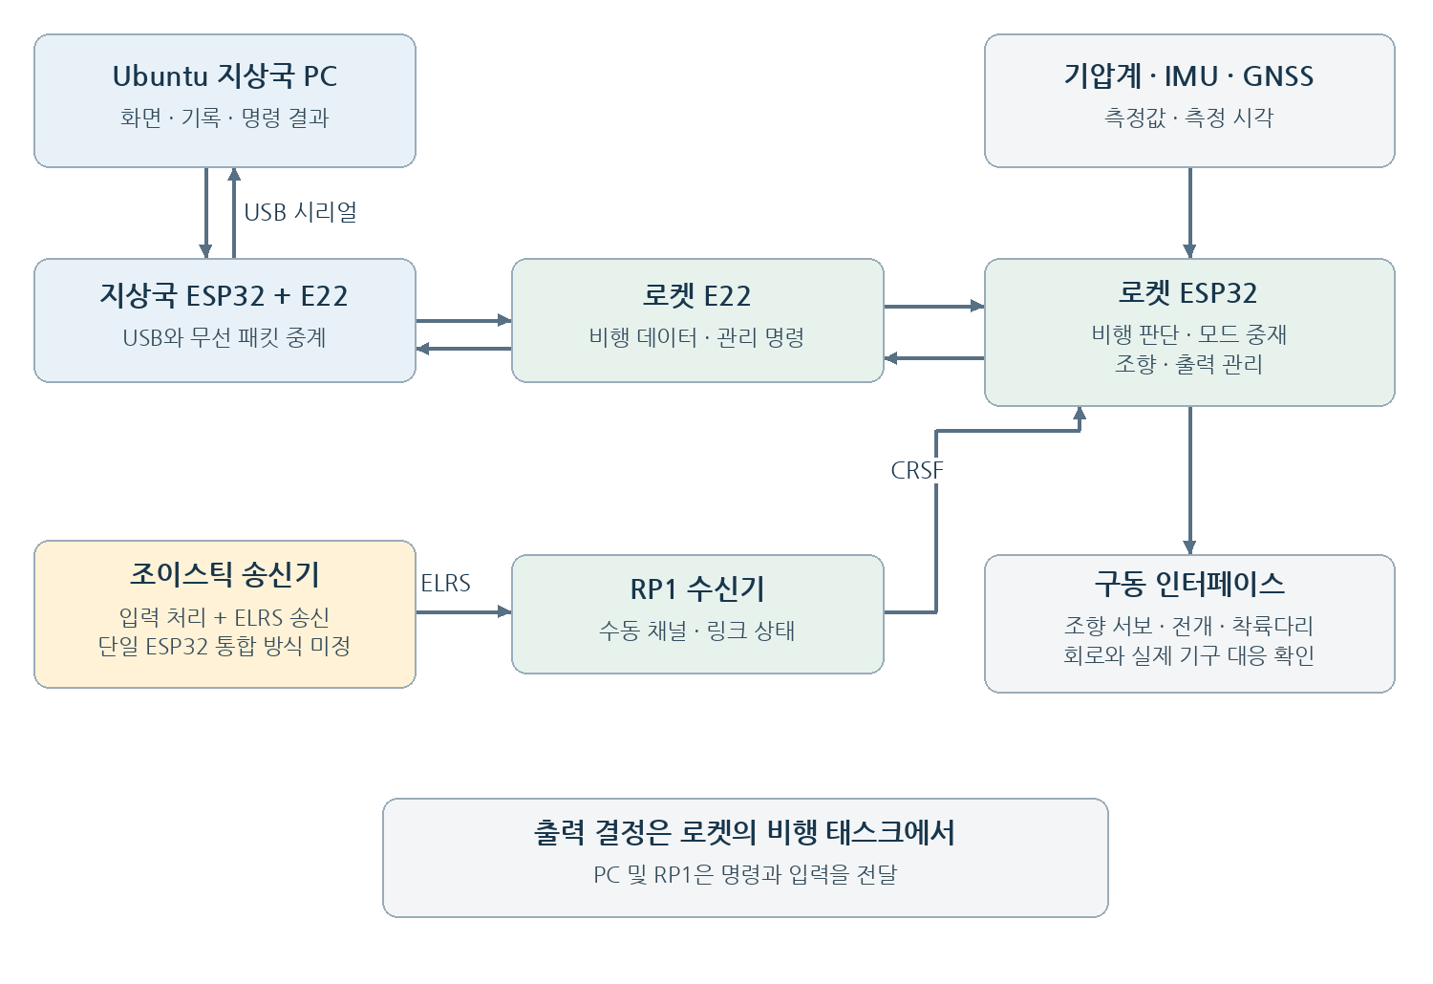
그림 1 전체 시스템 구성 제안
요구 ID | 구현해야 할 동작 | 검증
REQ-SYS-01 | 로켓은 지상국 PC의 실행 여부와 별개로 비행 상태 판단을 계속한다. 링크 손실은 센서 수집이나 FSM을 정지시키지 않는다. | T03 T06
REQ-SYS-02 | 센서·통신·출력 드라이버를 공통 판단 코드에서 분리하고, 같은 판단 코드를 PC 데이터 재생과 ESP32에서 사용한다. | T01 T02
REQ-SYS-03 | 예상 400m를 도달 보장값, 전개 고도 또는 데이터 상한으로 사용하지 않는다. 낮거나 높은 최고고도도 검증한다. | T04

ConOps의 50m는 최종 하강에 대한 예비값이다. 400m 비행 전체 시간이나 유도 가능 거리는 질량, 추진 곡선, 항력, 바람, 낙하산 하강률을 모르면 계산할 수 없다.

03 FreeRTOS 내부 구조
초기 분할안은 SensorTask, FlightTask, LinkTask, LogTask 네 개다. 최고점 예측과 제어 알고리즘은 FlightTask 내부 모듈로 두어 상태와 출력의 소유자를 하나로 유지한다. 처리 시간 측정 결과가 필요성을 보일 때 태스크를 추가로 나눈다.
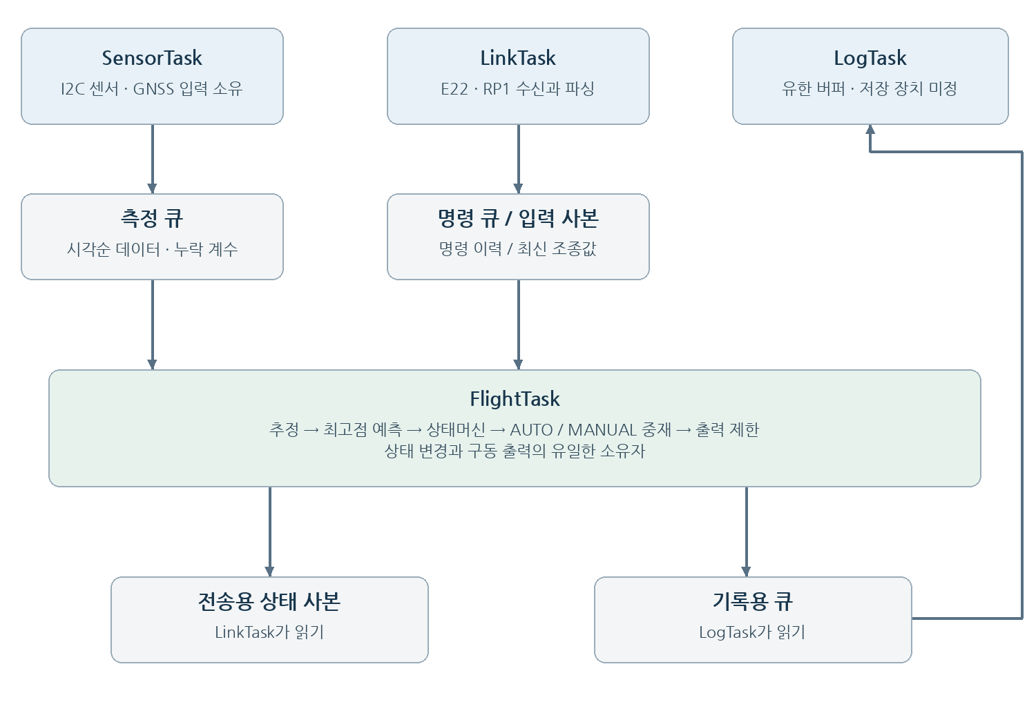
그림 2 태스크별 책임과 데이터 전달
요구 ID | 구현해야 할 동작 | 검증
REQ-RT-01 | 비행 상태, 제어 모드 및 구동 출력 변경은 FlightTask만 수행한다. 드라이버의 직접 호출 권한도 이 경로로 제한한다. | T03 T07
REQ-RT-02 | 동일 UART와 I2C 버스에는 명확한 소유자를 둔다. ISR은 최소 데이터 전달만 수행하고 판단·저장 작업을 하지 않는다. | T08
REQ-RT-03 | 전송용 상태 사본과 기록용 큐를 구분한다. 한 큐를 두 소비자가 경쟁해서 읽는 방식으로 방송을 구현하지 않는다. | T08

큐는 측정값과 명령을 태스크 사이에 전달하는 통로다. 최신 조종값은 오래된 값을 순서대로 재생하지 않도록 최신 사본으로 관리한다. 큐 용량과 포화 정책은 13장에서 정한다.

04 하드웨어 인터페이스와 자원 충돌
아래 부품명은 구매 목록과 회로도 표기에서 가져왔다. 센서 주소, 전압 호환성, 데이터 형식과 드라이버 버전은 실제 부품 문서와 원본 회로도로 확정한다. GPIO 숫자는 아직 코드 계약에 넣지 않는다.
장치 | 논리 연결 | 확인할 내용
ESP32-DEVKITC-32D | 로켓 및 지상국 MCU | 실장 모델·플래시·핀 맵과 보드 리비전
MPL3115A2R1 | I2C 기압계 | 변환 시간·최대 갱신률·기압 포트 설치
SEN-14480 | I2C 가속도 모듈 | 실제 센서 칩·측정 범위·포화 판정
LSM6DSO32XTR | I2C IMU | 회로도 LSM6DSO32TR 표기와 차이 확인
LC29HAAMD | UART GNSS | 실제 출력 프로토콜·속도·좌표/고도 기준
E22-400T22S | UART 데이터 링크 | UART 속도와 무선 속도 구분·설정 일치
RP1 ELRS 2.4 | UART 수신기 | CRSF 채널 맵·유효 프레임·링크 손실 정보
E28-2G4M27S | 송신기 SPI 무선 모듈 | ELRS 펌웨어 타깃·핀 배정·조이스틱 통합
TD-8135MG 2개 | PWM 조향 출력 | 중립·방향·가동 범위·기구 하중 시험
전개 및 착륙다리 | 별도 출력 인터페이스 | LEG의 회로·모터 설명 불일치와 완료 감지
데이터 저장장치 | 미정 | 회로·매체·용량·전원 손실 시 기록 정책

UART 배정은 통합 전에 확정
일반 ESP32에는 UART 컨트롤러가 3개 있다 [S3]. 로켓에서 GNSS, E22, RP1을 모두 UART로 쓰면 3개를 사용하므로, USB 시리얼 디버그를 네 번째 독립 UART처럼 추가할 수 없다. GPIO 재배정만으로 UART 수가 늘어나지는 않는다.
DEC-01에서 운용 시 UART0 재사용과 디버그 경로 분리, 외부 인터페이스 추가, MCU 구성 변경 등을 비교한다. 업로드·부트 로그·USB 변환기 연결에 미치는 영향도 검토한다. 소프트웨어 UART 사용을 자동 해결책으로 가정하지 않는다.
요구 ID | 구현해야 할 동작 | 검증
REQ-HW-01 | 보드별 핀·버스·주소·UART 소유권을 한 설정에 모으고 중복 배정과 미정 필수 핀을 구성 검사에서 검출한다. | T01 T09

05 공통 데이터와 시간 기준
모듈 간 전달 형식을 먼저 고정하면 센서 드라이버나 알고리즘을 바꿀 때 다른 코드의 변경을 줄일 수 있다. 아래는 메모리 내부의 논리 계약이며 무선 바이트 배치와는 별개다.
자료형 제안 | 필수 내용 | 규칙
SensorSample | 센서 ID, 순번, 측정 시각, 수신 시각, 값, 단위, 상태 | 수신 시간을 실제 측정 시각으로 조용히 대체하지 않음
VehicleEstimate | 고도 기준, 높이, 수직속도, 위치, 진행 방향, 유효성 | 각 원천 데이터 나이와 추정 품질 포함
ApogeePrediction | 예상 시각·고도, fit 잔차, 유효 여부, 무효 사유 | 예측 실패를 0m 또는 최고점 확인으로 표현하지 않음
Command | 세션·명령 ID, 종류, 발신원, 인자, 유효성 정보 | 순서·중복·권한·유효기간 검사
ManualInput | 채널값, 수신 시각, 프레임 상태, 링크 상태 | 오래된 입력은 유지 명령으로 취급하지 않음
FlightStatus | 비행 상태, 모드, 상태 진입 시각, 건강 플래그 | FlightTask가 작성하고 소비자에는 사본 전달
OutputIntent | 허용된 동작 요청, 생성 시각, 제한 적용 결과 | 요청·전기 출력·기구 완료를 서로 구분
TelemetrySnapshot | 추정값, 상태, 설정 ID, 부트 ID, 오류 계수 | 누락 값은 유효 비트로 명시

요구 ID | 구현해야 할 동작 | 검증
REQ-DATA-01 | 내부 단위는 m, s, m/s, m/s², rad, Pa로 정의하고 변환은 입출력 경계에서 한다. 위도·경도 전달 단위와 좌표 기준을 명시한다. | T02
REQ-DATA-02 | 경과 시간 판단에는 단조 시계를 쓴다. GNSS 절대 시각과 PC 시각은 별도 필드로 두며 재부팅은 boot_id로 구분한다. | T02 T06
REQ-DATA-03 | NaN, 무한대, 범위 이탈, 오래됨, 포화와 통신 오류를 구분하고 판정 시 유효한 데이터만 사용한다. | T02 T04

h_rel_launch는 발사 지면 기준 높이이고, h_agl은 현재 위치의 지면 위 높이다. 두 값은 지형이 다르면 같지 않다. 50m 최종 하강 조건에 사용할 기준은 DEC-02에서 확정한다. 저속 GNSS 진행 방향을 기체 자세각으로 대체 해석하지 않는다.

06 비행 상태와 상승 구간 요구사항
정상 상태 이름은 ConOps와 일치시킨다. INIT의 치명 오류는 FAULT로 분기하지만, 비행 중 모든 이상을 일괄적으로 FAULT에 보내는 규칙은 만들지 않는다. 비상 분기와 모드 전환은 8장에서 별도로 다룬다.
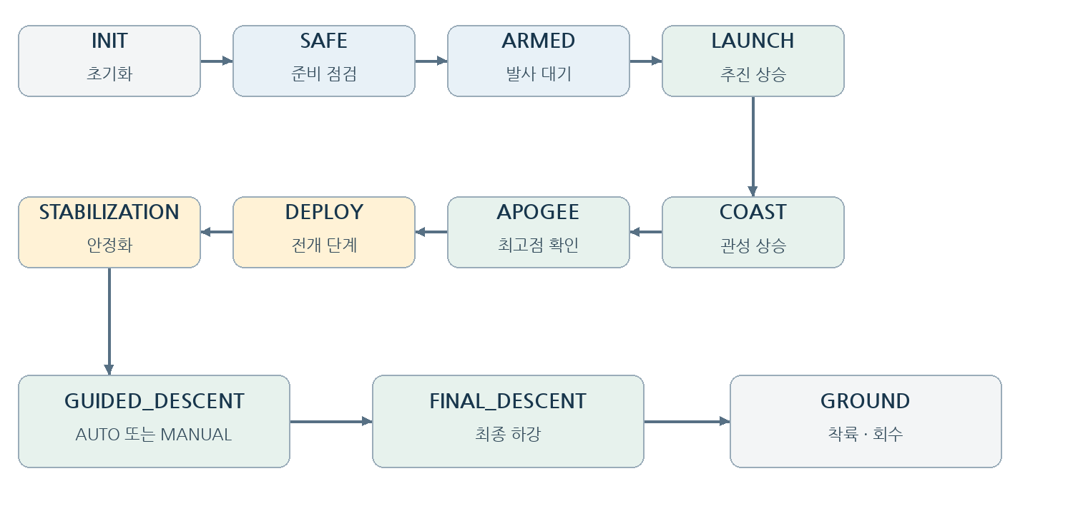
그림 3 ConOps 정상 비행 시퀀스
전환 | 판단 계약 | 미정 조건
INIT → SAFE | 초기화와 구성 검사 통과, 출력 초기 상태 적용 | 필수 센서와 허용 가능한 결손
SAFE → ARMED | 유효한 ARM 요청과 준비 점검 통과 | 물리/무선 ARM 방식
ARMED → SAFE | 발사 전 유효 DISARM 요청 | 발사 감지와 동시에 온 요청의 우선순위
ARMED → LAUNCH | 유효 센서에서 지속 조건을 만족하는 발사 감지 | 가속도 기준·지속 시간·보조 조건
LAUNCH → COAST | 추진 종료 판단 | 필터·가속도 기준·지속 시간
COAST → APOGEE | 고도 추세 등 관측으로 최고점 확인 | 검출 지연·하강량·보조 판단
APOGEE → DEPLOY | 한 번 기록된 확인 이벤트와 전개 허용 조건 | 전개 인터페이스 요구사항

요구 ID | 구현해야 할 동작 | 검증
REQ-FSM-01 | 허용 전환표 밖의 전환은 거절하고 사유를 기록한다. 진입 동작은 전환 시 한 번만 실행하며 진입 시각을 기록한다. | T03
REQ-FSM-02 | 발사·추진 종료·최고점 판정은 유효성과 지속 조건을 평가한다. ConOps의 3G 및 5초 예시는 확정 상수로 쓰지 않는다. | T03 T04

07 하강 상태와 제어 모드 요구사항
상태 | 수행할 동작 | 전환 판단
DEPLOY | 전개 요청·출력 수행·확인 상태를 각각 기록 | 완료 확인 또는 승인된 시간 정책
STABILIZATION | 중립 또는 제한된 조향, GNSS·하강·운동 상태 평가 | 최소 시간과 유도 가능 조건
GUIDED_DESCENT | AUTO 기본, 유효 MANUAL 요청에 따라 조향 | 최종 하강 진입 정책
FINAL_DESCENT | 큰 선회 제한, 착륙 준비와 다리 동작 정책 적용 | 고도 변화·속도·운동의 착륙 판단
GROUND | 능동 조향 종료, 출력 비활성화, 기록 마무리와 위치 송신 | 자동 ARMED 복귀 없음

최종 하강 진입 조건의 충돌
ConOps 6쪽은 고도 50m 이하 AND 목표 반경 이내를 제시한다. 7쪽은 50m 이하에서 안정적인 하강을 우선한다. 전자의 조건만 구현하면 목표 반경 밖에서는 낮은 고도에서도 GUIDED_DESCENT에 남을 수 있다.
제안 DEC-03: 유효한 저고도 조건은 목표 반경과 무관하게 FINAL_DESCENT로 전환시키고, 반경 만족 여부는 임무 성과로 분리한다. 이는 ConOps 보완 제안이며 검토 전 비행용 전환 규칙으로 확정하지 않는다.
요구 ID | 구현해야 할 동작 | 검증
REQ-FSM-03 | 전개 시간 경과는 전개 확인 센서의 실제 성공 신호와 구분한다. 완료 확인 수단이 없으면 UNKNOWN 또는 TIME_ELAPSED로 보고한다. | T03 T07
REQ-FSM-04 | 안정화·최종 하강·착륙은 유효 데이터와 지속 조건으로 판단한다. 임계값이 미정이면 비행용 구성 검사를 통과시키지 않는다. | T03 T10
REQ-MODE-01 | 비행 상태와 AUTO/MANUAL 모드를 별도 변수로 둔다. v0.1 수동 조향 허용 범위는 ConOps의 GUIDED_DESCENT로 제한한다. | T03 T05
REQ-MODE-02 | AUTO/MANUAL 전환 때 오래된 명령을 버리고 급격한 출력 점프를 제한한다. 최종 하강과 모드 요청이 겹치면 상태별 출력 제한이 우선한다. | T05 T07
REQ-FSM-05 | GROUND에서 능동 제어를 종료하고 설정된 기간 위치를 송신한다. 재시작과 재무장 절차는 별도 정책으로 관리한다. | T03 T06

착륙다리는 ConOps에서는 모터로 표현되지만 회로도에는 LEG 스위칭 출력이 있다. 실제 기구와 완료 확인 방법을 결정하기 전 구동 세부값을 만들지 않는다.

08 명령 중재와 이상 상황
통신 수신, 명령 승인, 출력 실행, 실제 기구 완료는 서로 다른 사건이다. 명령 접수 응답을 기구 성공으로 표시하지 않는다. 같은 명령이 재전송돼도 비가역 동작 요청을 중복 실행하지 않도록 이력을 관리한다.
상황 | v0.1 처리 요구 또는 결정 경계
지상 SAFE에서 긴급 요청 | 거절하고 사유 기록. 정상 준비 절차를 원격 요청으로 우회하지 않음.
허용 비행 상태의 긴급 요청 | 요청의 권한·중복·유효성을 검사하고 FSM이 처리. 허용 상태 집합은 DEC-04에서 확정.
MANUAL 중 ELRS 단절 | 오래된 조종값을 계속 적용하지 않음. AUTO 복귀는 추정·유도 정상 여부와 승인 정책을 함께 만족할 때만 가능.
AUTO 중 PC 또는 E22 단절 | 로켓의 자체 판단 계속. 원격 상태는 끊김으로 표시하고 데이터 나이 기록.
GNSS 무효 또는 진행 방향 불확실 | 목표 방위 기반 제어를 유효하다고 표시하지 않음. 대체 동작은 DEC-05에서 결정.
기압계 또는 IMU 이상 | 건강 플래그와 판단 근거를 기록. 비행 단계별 대체 정책은 DEC-05에서 결정.
비행 중 리셋 또는 전원 저하 | 자동 재무장·비가역 출력 재실행 금지. 비행 연속성 복구 정책은 DEC-06에서 별도 설계.
저장 실패 또는 큐 포화 | 비행 태스크를 기다리게 하지 않고 오류·누락 계수 노출.

요구 ID | 구현해야 할 동작 | 검증
REQ-CMD-01 | 비행 상태별 허용 명령표와 발신원 정책을 한 곳에서 검사한다. 허용표가 없는 명령은 거절한다. | T03 T06
REQ-CMD-02 | 명령 ID 중복은 기존 결과로 응답한다. 거절·승인·실행 결과를 ID와 사유 코드로 남긴다. | T06 T07
REQ-FAIL-01 | 수동 입력의 최대 나이를 검사하고 링크 단절 및 무효 프레임을 구분한다. 대체 모드는 검토된 조건에서만 선택한다. | T05 T06
REQ-FAIL-02 | FAULT와 센서 건강 플래그를 구분한다. 모든 비행 중 이상에 동일한 중립·재부팅 동작을 적용하지 않는다. | T03 T10

비행용 예외 정책을 미정으로 남겨도 PC 학습과 모의시험은 가능하다. 다만 미정 정책을 조용히 기본 처리하는 비행용 빌드는 허용하지 않는 방향으로 구성 검사한다.

09 최고점 예측과 수치해석
이미 측정된 점 사이의 값은 보간으로 추정한다. 미래 최고점 예측은 외삽 또는 운동 모델 예측에 해당한다. 첫 후보는 최근 기압 고도 구간에 2차 곡선을 최소제곱으로 맞추는 방법이며, 비교·학습 대상으로 사용한다.

후보 계산 계약
최근 기준 시각 t₀에 대해 τ = t − t₀로 두고 h(τ) = aτ² + bτ + c를 맞춘다. 곡선의 상승률은 v(τ) = 2aτ + b이며, a < 0인 적합에서 후보 최고점 시간은 τ* = −b/(2a), 후보 고도는 h(τ*)다. 현재 시각보다 미래에 있는지와 예측 범위를 별도로 검사한다.
시간을 기준 시각 근처로 이동해 수치 크기를 줄인다. 고정된 크기의 창을 사용하고 불규칙한 샘플 시각을 보존한다. 샘플 수·창 길이·연산 정밀도와 해법은 데이터를 재생하며 비교한 뒤 정한다.
요구 ID | 구현해야 할 동작 | 검증
REQ-EST-01 | 고도·수직속도 추정과 최고점 예측을 별도 출력으로 제공한다. 가속도는 자세와 중력을 처리하지 않은 채 수직 가속도로 사용하지 않는다. | T02 T04
REQ-PRED-01 | 예측은 COAST에서 평가하는 후보로 시작한다. 추진 상승·전개 충격 구간에 같은 모델이 성립한다고 가정하지 않는다. | T04
REQ-PRED-02 | 샘플 부족, 중복/역전 시각, 오래된 값, 특이한 적합, 비유한 결과, 미래가 아닌 해와 범위 초과를 무효 사유로 출력한다. | T04
REQ-PRED-03 | 첫 단계는 예측값만 기록하는 관측 모드로 실행한다. 예측 결과 하나로 APOGEE 전환이나 실제 전개를 승인하지 않는다. | T03 T04
REQ-PRED-04 | 예측 오차·오검출·검출 지연·유효 예측 비율과 계산 시간을 분리 측정한다. fit 잔차를 검증된 신뢰확률로 표시하지 않는다. | T04 T08

비교할 데이터와 합격 판단
400m 안팎의 합성 궤적과 더 낮고 높은 궤적, 잡음·드리프트·누락·포화·샘플 지터를 사용한다. 정답이 있는 무잡음 2차 데이터에서는 계산 정확도를 검사하고, 실제 또는 물리 모의 비행에서는 최고점 오차와 시간 오차를 측정한다.
창 길이 선정용 데이터와 최종 평가용 데이터를 분리한다. 허용 고도 오차·시간 오차·오검출률은 DEC-07에서 정한다. 아직 데이터가 없으므로 달성 성능을 기재하지 않는다.

10 낙하산 유도와 조향 제어
유도는 어디로 가야 하는지 결정하고 제어는 그 방향으로 움직이도록 조향 명령을 만든다. 현재 단계에서는 위치 오차 기반 유도와 제한된 조향 제어의 구조를 정하고, 제어기 이득과 서보 수치는 기구 시험 후 확정한다.
단계 | 입력과 출력 | 검증할 점
위치 처리 | GNSS 위치 + 목표 위치 → 상대 위치 | 좌표 기준·단위·유효성·시간 정렬
경로 목표 | 상대 위치 → 목표 진행 방향 | 목표 도달 반경·지나침·지형과 운용 구역
방향 오차 | 목표 방향 − 유효한 이동 방향 | 각도 경계에서 연속적인 오차
조향 제어 | 오차 → 좌우 조향 요청 | 응답 지연·이득·포화와 진동
모드 중재 | AUTO 요청 또는 MANUAL 채널 | 입력 나이·전환 시 출력 연속성
출력 제한 | 허용 요청 → 서보 명령 | 중립·방향·범위·변화율·상태 제한

요구 ID | 구현해야 할 동작 | 검증
REQ-GNC-01 | 목표 좌표는 SAFE에서 유효성·운용 범위를 검사해 설정하고 ARMED 이후 변경을 기본 거절한다. 예외 허용은 별도 검토한다. | T05 T06
REQ-GNC-02 | GNSS 이동 방향은 지상 궤적 방향으로 취급한다. 저속·무효 위치에서 방향 오차를 신뢰하지 않고 유도 무효를 보고한다. | T05
REQ-GNC-03 | AUTO와 MANUAL은 동일한 출력 제한을 거친다. 상태가 제한한 조향을 수동 명령으로 우회하지 않는다. | T05 T07
REQ-GNC-04 | 최종 하강에서는 별도 조향 제한을 적용한다. 목표점 미도달·도달 가능성 부족을 표시하고 도달을 보장한다고 보고하지 않는다. | T05 T10
REQ-OUT-01 | 출력 요청과 적용값·제한 사유를 기록한다. 초기화·중복 요청·모드 변경 시 허용하지 않은 출력이 발생하지 않는지 검증한다. | T07 T09

400m는 충분한 유도 시간을 보장하지 않는다. 전개·안정화로 소모한 고도, 바람, 낙하산 활공비와 하강률이 가용 시간을 결정한다. 초기에는 P 제어 같은 단순 후보와 기록 재생으로 시작하되, 실제 기구 확인 전 자동제어 이득을 고정하지 않는다.

11 통신 데이터와 명령 프로토콜
무선 설정과 애플리케이션 패킷은 별도 계층으로 관리한다. E22와 USB가 데이터를 전달해도 패킷 유효성, 버전, 세션과 명령 권한은 소프트웨어가 검사해야 한다. CRSF는 RP1 링크의 별도 입력 형식으로 해석한다 [S4].
필드 제안 | 역할
프레임 경계 및 길이 | 잘리거나 붙어서 들어온 바이트 스트림에서 패킷 복원
protocol_version, type | 버전과 TELEMETRY / COMMAND / RESULT / HEARTBEAT 구분
device_id, boot_id, session_id | 장치와 재부팅·운용 세션 구분
sequence, command_id | 누락·중복·명령 결과 대응
발신 시각 및 수신 시각 | 시간 기준을 표시하고 서로 다른 시계를 직접 빼지 않음
payload와 유효성 비트 | 단위가 정해진 값과 무효/누락 상태
무결성 필드 및 명령 인증 정책 | 전송 오류 검사와 명령 발신원 확인을 별도 처리

요구 ID | 구현해야 할 동작 | 검증
REQ-LINK-01 | 최대 길이가 있는 스트림 파서를 구현한다. 부분 프레임·연속 프레임·오류 뒤 재동기화와 알 수 없는 버전 거절을 지원한다. | T06
REQ-LINK-02 | 패킷에는 버전·길이·순번·부트/세션 식별과 오류 검사 규칙을 정의한다. 구조체 메모리를 그대로 송신하지 않는다. | T02 T06
REQ-LINK-03 | 명령마다 결과와 사유 코드를 회신한다. PC 표시를 전송됨, 접수됨, 거절됨, 실행 보고됨, 시간 초과로 구분한다. | T06
REQ-LINK-04 | CRC는 오류 검사이며 발신자 인증이 아니다. 비행용 명령의 인증·재전송 공격 방지와 키 관리는 DEC-08에서 확정한다. | T06
REQ-LINK-05 | 유효기간을 서로 동기화되지 않은 PC/로켓 시각의 단순 차로 판정하지 않는다. 세션·순번과 검토된 만료 정책을 함께 사용한다. | T06

바이트 순서, 정수 스케일, CRC 방식, 최대 페이로드, 재시도 횟수와 속도는 인터페이스 명세 확정 때 결정한다. 초당 전송량은 “패킷 바이트 × 초당 송신 횟수”로 계산하고 실제 무선 유효 처리량과 비교한다. UART 속도를 무선 처리량으로 대신 쓰지 않는다.

12 지상국과 조이스틱 송신기

지상국 ESP32
지상국 보드는 E22와 PC 사이의 중계, 로컬 링크 상태와 큐 상태 보고를 담당한다. 비행 단계나 조향을 자체 결정하지 않는다. USB 연결이 끊겨도 오래된 명령을 쌓아 두었다가 재연결 때 일괄 실행시키지 않는다.

Ubuntu PC 프로그램
시리얼 입출력, 패킷 해석, 최신 상태 저장, 화면 표시, 파일 기록과 재생을 모듈로 나눈다. 입출력과 파일 저장이 화면을 멈추게 하지 않도록 실행 경계를 둔다. Python 기반 프로그램을 첫 후보로 제안하며 UI 도구는 별도 결정한다.
화면 또는 기능 | 표시·처리 요구
상태 요약 | 비행 상태, AUTO/MANUAL, ARM 상태, 오류와 설정 버전
비행 그래프 | 발사 기준 고도, 수직속도, 측정 시각과 누락 구간
최고점 예측 | 예상 고도·시각과 무효 사유. 관측 최고점과 구분
위치 | 현재·목표 좌표와 거리, GNSS 유효성 및 데이터 나이
명령 이력 | 명령 ID, 운용자 요청, 로켓 응답과 최종 결과
링크 상태 | 마지막 수신 시각, 손실 추정·CRC 오류·재연결
기록과 재생 | 원본 프레임, 해석값, 이벤트, 설정·소프트웨어 버전

요구 ID | 구현해야 할 동작 | 검증
REQ-GS-01 | 수신이 멈추면 마지막 값을 현재 값처럼 표시하지 않고 데이터 나이와 연결 상태를 명시한다. | T06
REQ-GS-02 | 로그 재생은 명시적인 REPLAY 표시를 사용하고 실제 장치로 명령을 송신하지 않는다. | T06 T10
REQ-GS-03 | 원본 프레임과 해석 데이터에 공통 식별자를 기록해 같은 비행의 상태 변화를 재현할 수 있게 한다. | T02 T10
REQ-TX-01 | 조이스틱 보정·중립·채널 맵·링크 상태를 규정하고 ELRS 송신 펌웨어의 입력 방식과 연결한다. | T06 T09

현재 송신기 회로의 동일 ESP32에 조이스틱과 E28이 연결돼 있다. 기본 ELRS 송신 펌웨어를 올리는 것만으로 조이스틱을 읽는다고 가정하지 않는다. 입력용 MCU 분리 또는 펌웨어 통합 등 DEC-09의 선택이 필요하다 [S5].

13 실시간 실행과 설정 관리
RTOS를 사용해도 실행 기한이 자동으로 보장되지는 않는다. 아래 숫자는 PC 부하 시나리오를 만드는 시작값이며 실제 센서 갱신률이나 비행용 확정값이 아니다. 기압계 변환 시간, GNSS 갱신률과 무선 처리량은 별도 측정한다.
항목 | 모의시험 시작값 제안 | 비행용 확정 기준
FlightTask | 20ms 주기 가정 | 최악 실행 시간·지터·판단 지연 측정
합성 IMU 입력 | 10ms 간격 | 센서 설정과 포화·샘플 손실
합성 기압 입력 | 50ms 간격 | 실제 변환 시간·노이즈·필터 지연
합성 GNSS 입력 | 200ms 간격 | 출력 설정과 데이터 나이
PC 표시 갱신 | 100ms 간격 | UI 응답성과 실제 수신 주기
무선 상태 송신 | 500ms 간격 | 패킷 크기·유효 무선 용량

요구 ID | 구현해야 할 동작 | 검증
REQ-RT-04 | 주기 태스크는 기준 시각에 따라 실행하고 지연·주기 초과·큐 누락을 계수한다. 연속 처리도 유한 작업량으로 제한한다. | T08
REQ-RT-05 | 비행 주기 경로에서 무제한 동적 할당, 파일 쓰기, 블로킹 송신을 피한다. 태스크·큐 생성 실패를 검사한다. | T01 T08
REQ-RT-06 | 센서 큐 포화는 누락을 기록하고 오래된 데이터 처리 정책을 적용한다. 명령 큐 포화는 BUSY 등 거절 결과를 제공하며 성공으로 응답하지 않는다. | T08
REQ-RT-07 | 우선순위·코어·스택 크기는 측정 후 확정한다. watchdog은 무조건 갱신하지 않고 태스크의 실제 진행을 감시한다. | T08 T09
REQ-CFG-01 | 설정에 버전·단위·허용 범위·출처·상태를 기록한다. SIM과 FLIGHT를 구분하고 미정 필수 항목이 있는 FLIGHT 구성을 거절한다. | T01

초기 상대 우선순위 후보는 FlightTask를 높게, 센서·통신을 그 아래, 기록을 낮게 둔다. 다만 입력 태스크가 굶으면 판단 데이터도 늦어지므로 부하 시험 전 확정하지 않는다. FreeRTOS 대기·큐와 watchdog 사용은 해당 빌드 버전의 공식 문서를 따른다 [S2, S6].

14 검증 계획과 합격 기준
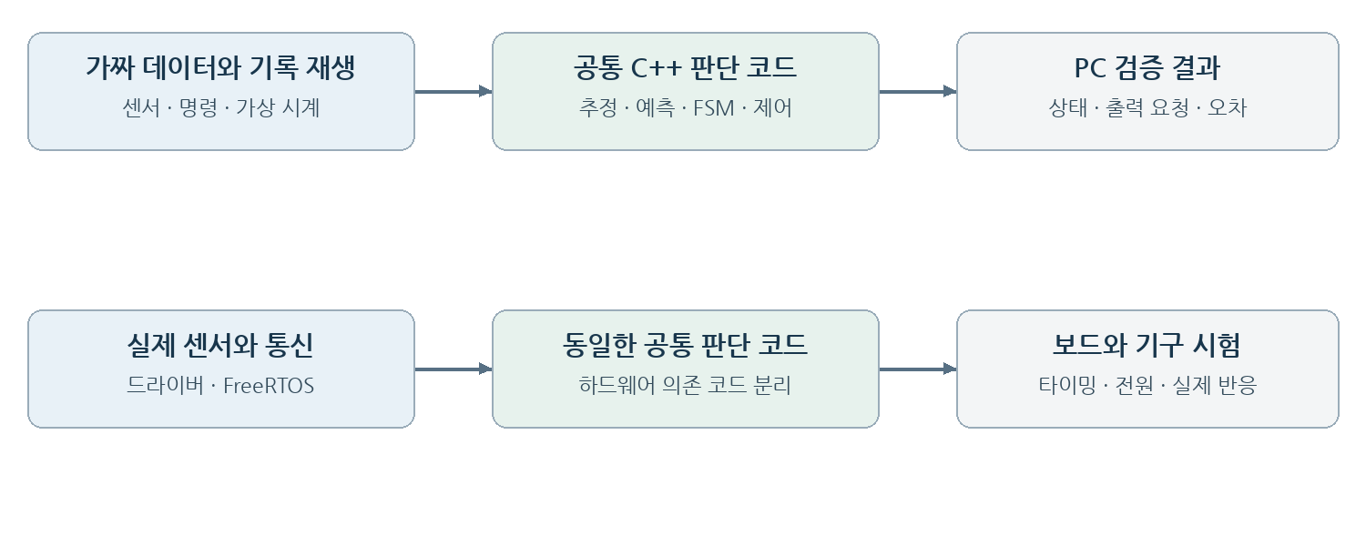
그림 4 공통 판단 코드를 PC와 실제 보드에서 단계적으로 검증
시험 ID | 시험 내용 | 합격 기준 또는 확정 항목
T01 구성과 빌드 | 플랫폼·라이브러리 고정, 잘못된 핀·미정 설정 | 유효 구성 빌드 성공, 잘못된 구성 명시 거절
T02 데이터 계약 | 단위·시각·좌표·직렬화·재생 반복 | 왕복 변환과 동일 입력의 동일 결과 확인
T03 상태머신 | 각 정상·금지 전환, 동시 명령, 반복 이벤트 | 전환표와 일치, 진입 동작 중복 0회
T04 최고점 | 정답 궤적·400m 주변·범위 밖·잡음·누락 | 잘못된 입력 처리 통과, 수치 성능 한계 DEC-07
T05 조향 | 각도 경계·저속 GNSS·모드 전환·포화 | NaN 출력 0회, 승인된 출력 제한 위반 0회
T06 통신과 PC | 분할·손상·중복·지연·순서 역전·재연결 | 잘못된 명령 실행 0회, 상태와 결과 표시 일치
T07 출력 모의 | 초기화·재전송·상태 진입·오류 주입 | 무단 출력 요청 0회, 비가역 요청 중복 0회
T08 RTOS 부하 | 입력 폭주·느린 저장·큐 포화·기한 초과 | 누락/초과 탐지, 실행 시간·스택 기준은 측정 후 확정
T09 보드 시험 | 배선·센서 ID·UART·전원·리셋·더미 출력 | 실측과 인터페이스 명세 일치, 타이밍 기준 충족
T10 통합 재생 | 정상·GNSS 손실·수동 단절·목표 미도달 | 승인된 시나리오와 상태·모드·출력·로그 일치

T01~T07과 T10의 판단 부분은 PC에서 먼저 수행한다. T08의 실제 스케줄링 및 T09는 보드가 필요하다. 물리적인 낙하산 전개·조향·착륙 성능은 모의시험 통과만으로 인정하지 않는다.
각 결과에는 코드 버전, 설정 ID, 데이터 파일, 기대 결과, 관측 결과와 통과 여부를 남긴다. 미정 수치가 필요한 시험은 PASS 대신 BLOCKED로 기록한다.

15 ConOps와 코드 요구사항 추적표
팀 검토 시 원문 항목에서 구현 요구와 시험까지 따라갈 수 있도록 연결한다. 이 표의 구현 모듈명은 제안이며 실제 파일이 생성됐다는 뜻이 아니다.
원문 또는 근거 | 연결 요구 ID | 모듈 제안과 시험
ConOps 1~2장 전체 임무 | SYS-01~03, DATA-01~03 | core 모델과 설정 / T01 T02 T10
3.1 INIT, 3.2 SAFE | HW-01, CFG-01, OUT-01 | 초기화·준비 점검 / T01 T07 T09
3.3 ARMED, 3.4 LAUNCH | FSM-01~02, CMD-01 | 상승 FSM / T03 T04
3.5 COAST, 3.6 APOGEE | EST-01, PRED-01~04 | 추정·예측·확인 / T03 T04
3.7 DEPLOY, 3.8 안정화 | FSM-03~04, OUT-01 | 상태와 출력 관리 / T03 T07
3.9 유도, 3.10 AUTO/MANUAL | MODE-01~02, GNC-01~03 | 모드 중재·유도·제어 / T05
3.11 FINAL_DESCENT | FSM-04, GNC-04 | 최종 하강 / T03 T05 T10
3.12 GROUND | FSM-05, GS-03 | 회수·기록 / T03 T06 T10
4장 긴급 전개 | CMD-01~02, LINK-03~05 | 요청 검증·FSM / T03 T06 T07
통신 단절과 TBD 항목 | FAIL-01~02, GS-01 | 건강 상태·대체 정책 / T06 T10
사용자 FreeRTOS 요청 | RT-01~07 | rtos 어댑터 / T08 T09
사용자 지상국과 송신기 요청 | LINK-01~02, GS-02, TX-01 | protocol·ground·transmitter / T06 T09

위 표의 ID에는 공통 접두어 REQ-를 생략했다. 요구사항 문구나 수치가 바뀌면 연결된 시험의 기대 결과도 함께 수정한다. ConOps를 변경하는 제안은 원문 요구로 위장하지 않고 결정 이력에 남긴다.

요구사항 기준선의 완료 조건
각 요구의 문장과 시험이 합의되고, 미정 항목의 영향 범위가 정해져야 한다. 모든 TBD를 한 번에 해결할 필요는 없지만, 미정 항목에 의존하는 비행용 기능을 완료로 표시해서는 안 된다. 예를 들어 센서가 없어도 FSM 전환표 시험은 만들 수 있으나 실제 발사 임계값은 확정할 수 없다.

16 팀에서 결정할 항목
아래 질문을 순서대로 해결하면 구조 변경을 줄일 수 있다. 지금 문서 작성에 필요한 고도 기준은 사용자 확인으로 해결됐으며, 그 외 항목은 제안과 미정을 구분해 둔다.
결정 ID | 결정할 내용 | 해결 시점과 담당 제안
DEC-01 | GNSS·E22·RP1과 디버그 UART 배정 | 드라이버 통합 전 / 회로·펌웨어
DEC-02 | 착륙 지형과 AGL 기준, 발사 기준 높이 대체 허용 여부 | 저고도 판단 구현 전 / 운용·항법
DEC-03 | 목표 반경 밖 저고도에서도 FINAL_DESCENT로 진입할지 | 하강 FSM 확정 전 / 운용·제어
DEC-04 | ARM 수단, 긴급 요청 허용 상태와 명령 경합 정책 | 명령 실행 구현 전 / 운용·펌웨어
DEC-05 | GNSS/기압/IMU 손실과 MANUAL 단절의 상태별 대체 동작 | 자동 출력 연결 전 / 제어·운용
DEC-06 | 비행 중 리셋·전원 저하·상태 복구와 출력 이력 보존 | 보드 통합 전 / 전원·펌웨어
DEC-07 | 발사·최고점·안정화·착륙 임계값과 예측 성능 한계 | 데이터 확보 후 / 비행·해석
DEC-08 | 명령 인증·세션·만료·무선/USB 프레임 세부 규격 | 프로토콜 기준선 전 / 통신
DEC-09 | 조이스틱 입력과 ELRS 송신의 MCU/펌웨어 통합 방식 | 송신기 코드 전 / 통신·회로
DEC-10 | IMU 모델 차이, SEN-14480 칩, 센서 범위·장착 축 | 센서 드라이버 전 / 센서·회로
DEC-11 | LEG 기구, 전개 확인, 서보 범위와 완료 감지 | 출력 드라이버 전 / 기구·회로
DEC-12 | 로켓 저장 매체·용량·배터리 감시와 비행 지속 시간 | 로그·전원 통합 전 / 회로·운용

회로도에서 별도 확인할 내용
지상국 회로 그림에서 ESP32의 GND1에 3V3 라벨이 연결된 것으로 보였다. 원본 회로와 실제 넷을 확인해야 하며 이 관찰만으로 제작 PCB 결함을 확정하지 않는다. 낙하산 제어 PCB와 통신 PCB의 공통 접지·전원 경로도 함께 확인한다.
초기화 출력 제한은 펌웨어 시작 이후의 동작만 다룬다. 전원 인가·부트·리셋 중 출력 상태와 핀 특성은 회로 차원에서 검증해야 한다. 이 문서는 배선 승인이나 전기적 설계 검토를 대신하지 않는다.

17 구현 순서와 참고 자료
코드는 사용자가 직접 작성하고 각 단계에서 개념과 결과를 확인한다. 실제 제품 코드를 생성하기 전에 데이터 계약, 상태 전환표, 명령 허용표를 먼저 검토한다. 환경과 라이브러리 버전은 최초 기준선에서 고정한다.
단계 | 작성할 범위 | 완료 증거
1 공통 모델 | 상태 enum, 데이터 단위, 가상 시계, 출력 요청 | PC에서 단위·유효성 검사
2 최소 상태머신 | INIT → SAFE와 불허 전환 | 정상·거절 전환 시험
3 RTOS 학습 | 태스크 생성, 주기 대기, 큐 전달 | 보드 전 빌드, 보드 후 실행 확인
4 센서 재생 | 가짜 궤적·명령을 같은 core에 입력 | 결과의 반복 재현
5 최고점 예측 | 관측 모드의 적합·예측·오차 기록 | T04 평가 보고서
6 통신과 지상국 | 공통 패킷·중계·화면·기록·재생 | T06 오류 시나리오
7 유도와 출력 모의 | AUTO/MANUAL·조향 제한·더미 출력 | T05 T07
8 보드 통합 | 센서·RTOS 부하·전원·무선·기구 | T08~T10과 별도 물리 시험

파일 책임의 제안
shared/protocol에는 공통 메시지 정의, avionics/core에는 하드웨어 독립 판단, avionics/drivers에는 실제 장치 접근, avionics/rtos에는 태스크와 큐를 둔다. ground_bridge, ground_station, transmitter, tests/replay는 각각 별도 책임으로 관리한다. 이 경로는 설계 제안이며 아직 생성하지 않았다.

근거와 참고 자료
[S1] 사용자 제공 낙하산제어 ConOps v0.1, 10쪽. 1~5장 및 3.1~3.12절. 회로도 6개 이미지와 구매 목록 이미지, 2026년 10월 10일 대화의 고도·학습 방식 확인.
[S2] Espressif, FreeRTOS IDF 문서. 태스크와 큐 API의 근거. 실제 프로젝트에 포함된 ESP-IDF 버전에 맞춰 재확인한다. https://docs.espressif.com/projects/esp-idf/en/v5.5/esp32/api-reference/system/freertos_idf.html
[S3] Espressif, ESP32 UART 문서. UART 컨트롤러 3개와 핀 배정. https://docs.espressif.com/projects/esp-idf/en/v4.4.3/esp32/api-reference/peripherals/uart.html
[S4] ExpressLRS, Receiver Wiring. UART 수신기의 CRSF 연결. https://www.expresslrs.org/quick-start/receivers/wiring-up/
[S5] ExpressLRS, Radio Preparation. 조종기와 TX 모듈 사이의 CRSF. https://www.expresslrs.org/quick-start/transmitters/tx-prep/
[S6] Espressif, Watchdogs. 진행 정지 감시의 참고. https://docs.espressif.com/projects/esp-idf/en/v5.0/esp32/api-reference/system/wdts.html
공식 웹 문서 확인일 2026년 10월 10일. 알고리즘·주기·상태 예외 정책 중 제안으로 표시한 내용은 본 설계의 검토 항목이며, 참고 문서가 성능을 보증한다는 뜻이 아니다.

